Brandschutz in historischen Bauten
Maßnahmen – Denkmalschutz – Beispiele

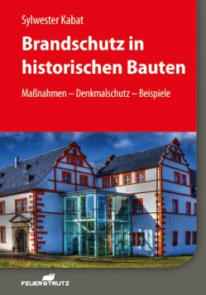 | Von Dipl.-Ing. Sylwester Kabat.  2017. 17 x 24 cm. Gebunden. 384 Seiten mit 373 farbigen Abbildungen  und 31 Tabellen.  EURO 59,– Einführungspreis bis 30.04.2017  EURO 69,– Preis ab 01.05.2017  ISBN Buch: 978-3-86235-293-7  ISBN E-Book: 978-3-86235-294-4

FeuerTRUTZ Network GmbH
Kundenservice: 65341 Eltville

Telefon: 06123 9238-259 Telefax: 06123 9238-244
feuertrutz@vuservice.de www.baufachmedien.de

Brandschutz in Baudenkmälern und historischen Bauten ist in der Praxis oft ein Streitpunkt, da der Denkmalschutz nicht alle aus der Sicht des Brandschutzes erforderlichen Brandschutzmaßnahmen akzeptieren kann. Die bestehende Lage und der bautechnische Zustand sowie insbesondere die gewünschte Nutzung des Baudenkmals verlangen jedoch diese vorbeugenden Brandschutzmaßnahmen.

Allgemein gültige Vorschriften für den Brandschutz in Baudenkmälern kann es nicht geben. Einige Grundsatzprinzipien des Brandschutzes müssen jedoch auch Baudenkmäler erfüllen. Das Fachbuch „Brandschutz in historischen Bauten“ erläutert die Grundsätze des Brandschutzes in historischen Gebäuden und stellt neueste Entwicklungen sowie Erkenntnisse bei den geeigneten Brandschutzmaßnahmen dar. Aktuelle Praxisbeispiele verschiedenster brandschutztechnisch ertüchtigter Baudenkmäler führen dabei die Thematik detaillierter aus. Zahlreiche Bilder und Pläne veranschaulichen diese Beispiele nochmals und erleichtern so die Umsetzung für die eigenen Maßnahmen. Die einzelnen Kapitel sind so angelegt und aufeinander abgestimmt, dass direkt konkrete Einzelthemen nachschlagen werden können.
1.678 Zeichen / Februar 2017

